# **BÀI TẬP PHÂN TÍCH XQUANG NGỰC**

# **Sinh viên:**

Hồ Lê Minh Thư

Trương Thị Minh Thư

Huỳnh Thị Thùy Quyên

# **BỆNH NHÂN SỐ: 1**

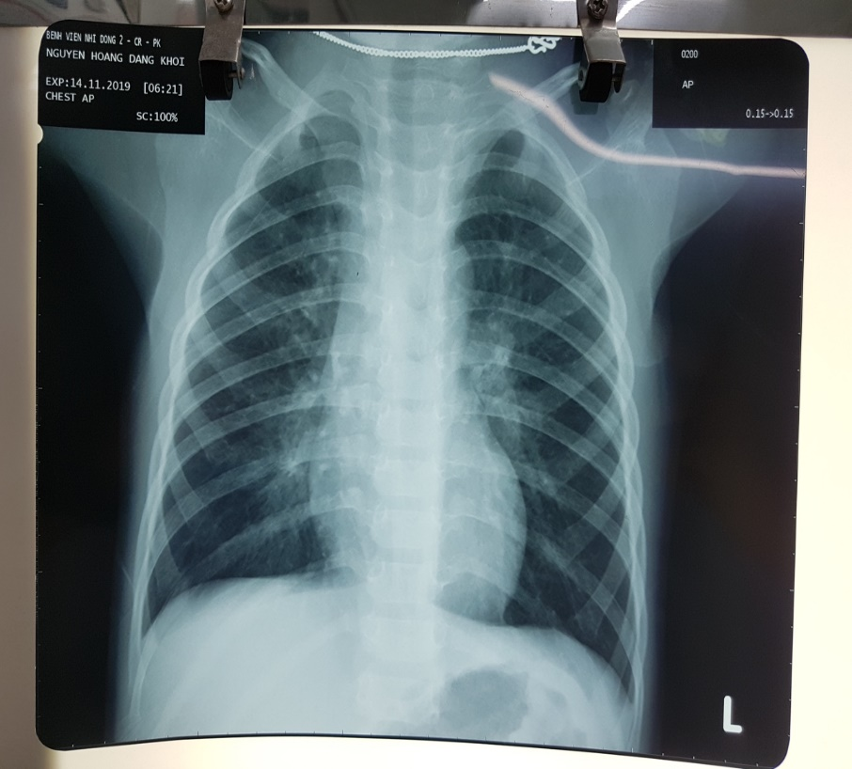

|  |  |  |
| --- | --- | --- |
| **Hành chính** | Bệnh nhân nam, 2 tuổi. ngày chụp 14/11/2019 | |
| **Chất lượng phim** | Đạt:  Không hoen ố, không trầy xước  Độ tương phản tốt. Phân biệt được đậm độ xương – khí – mô mềm | |
| **Kỹ thuật** | **Tư thế** | Đứng – Trước sau:   * Thấy bóng hơi dạ dày * >2/3 xương bả vai nằm ngoài phế trường |
| **Thì hô hấp** | Hít vào đủ sâu: 6 cung sườn trước, 9 cung sườn sau |
| **Cường độ tia** | Đạt: thấy các đốt sống sau bóng tim |
| **Đối xứng** | Đối xứng: 2 xương đòn đối xứng qua đường giữa, cột sống thẳng |
| **Phân tích phim** | **Mô mềm** | Không tràn khí dưới da, không u, không abcess |
| **Xương** | Không gãy xương, không biến dạng xương  Khoang liên sườn 2 bên giãn rộng |
| **Vòm hoành** | Vòm hoành P cao hơn T  Vòm hoành 2 bên mất đường cong sinh lý, dẹt, khoảng cách đỉnh – đáy <1cm |
| **Trung thất** | Bóng tim không to (Chỉ số tim – lồng ngực < 0,5) nhỏ hình giọt nước  Khí quản không lệch  Còn tuyến ức |
| **Rốn phổi** | Rốn phổi đậm 2 bên bên phải xóa bờ tim |
| **Nhu mô** | Tăng sáng 2 phế trường, có mạch máu bên trong |
| **Bất thường** | Ứ khí  Rốn phổi đậm 2 bên | |
| **Cảm nghĩ** | Kết hợp lâm sàng nghĩ Cơn hen cấp theo dõi bội nhiễm Xquang này phù hợp hen bình thường thôi, muốn nói bội nhiễm cần theo dõi thêm lâm sàng | |

# **BỆNH NHÂN SỐ 2:**

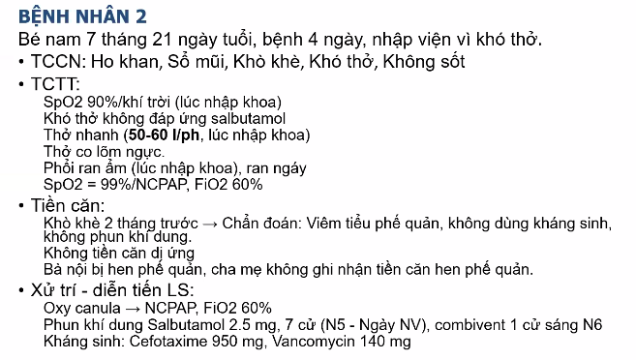

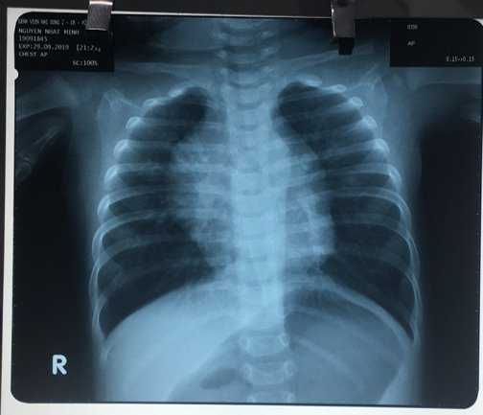

|  |  |  |
| --- | --- | --- |
| **Hành chính** | Bệnh nhân nam 7 tháng 21 ngày tuổi. Chụp ngày 29.09.2019 | |
| **Chất lượng phim** | Đạt:  Không hoen ố, không trầy xước  Phân biệt được đậm độ xương – khí – mô mềm | |
| **Kỹ thuật** | **Tư thế** | Nằm hơi nghiêng bên phải |
| **Thì hô hấp** | Hít vào (9 cung sườn sau) |
| **Cường độ tia** | Đạt |
| **Đối xứng** | Đối xứng: 2 xương đòn đối xứng qua đường giữa, cột sống thẳng |
| **Phân tích phim** | **Mô mềm** | Không tràn khí dưới da, không u, không abcess |
| **Xương** | Không gãy xương, không biến dạng.  Khoang liên sườn giãn rộng. |
| **Vòm hoành** | Vòm hoành dẹt phẳng.  Vòm hoành 2 bên bằng nhau |
| **Trung thất** | Bóng tim không to  Khí quản không lệch  Còn tuyến ức to nên không đánh giá được bóng tim nhỏ nhưng nhìn phía dưới thấy có vẻ nhỏ |
| **Rốn phổi** | Rốn phổi 2 bên đậm |
| **Nhu mô** | Tăng sáng Có thể có thâm nhiễm sau bóng tim chứ nhìn chung thấy bình thường |
| **Kết luận** | Ứ khí 2 bên phế trường  Rốn phổi 2 bên đậm | |
| **Cảm nghĩ** | Viêm tiểu phế quản cấp mức độ nặng bội nhiễm – Tuyến ức to | |

**BỆNH NHÂN SỐ: 3**

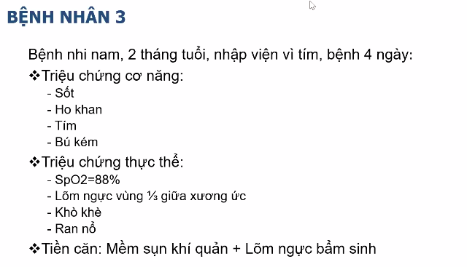

|  |  |  |
| --- | --- | --- |
| **Hành chính** | Bé nam 2 tháng tuổi, phim chụp 2/11/2019 | |
| **Chất lượng phim** | Không trầy xước, không hoen ố  Phân biệt được mật độ mô mềm – khí - xương | |
| **Kỹ thuật** | **Tư thế** | Phim chụp tư thế nằm (không thấy có bóng hơi dạ dày, xương bả vai nằm trong phế trường) |
| **Thì hô hấp** | Thì hít vào không đủ sâu (7 cung sườn sau) do đó đánh giá tổn thương sẽ không được chính xác do mờ hơn và khí quản cũng cong hơn không đánh giá bóng tim luôn |
| **Cường độ tia** | Đạt. |
| **Đối xứng** | Cột sống thẳng  Đầu trong 2 xương đòn đối xứng qua đường giữa |
| **Phân tích phim** | **Mô mềm** | Không tràn khí dưới da, không u |
| **Xương** | Không gãy xương, không biến dạng xương |
| **Vòm hoành** | Vòm hoành P cao hơn vòm hoành T không quá 1 KLS => bình thường |
| **Trung thất** | Bóng tim không to do hít không đủ sâu + nằm  Khí quản không lệch  Còn tuyến ức |
| **Rốn phổi** | Rốn phổi P đậm |
| **Nhu mô** | Đám mờ không đồng nhất toàn bộ phế trường P cạnh bờ tim phải, giới hạn không rõ, không có hình ảnh KPQ đồ không co kéo cấu trúc xung quanh, không xóa bờ tim xóa bờ tim P có thể có tràn dịch cần chụp lại phim khác hoặc ngeh phổi |
| **Kết luận** | Rốn phổi P đậm  HC đông đặc phổi P | |
| **Cảm nghĩ** | Viêm phổi cộng đồng mức độ nặng biến chứng suy hô hấp hấp – Mền sụn khí quản – Lõm ngực bẩm sinh | |

**BỆNH NHÂN SỐ 4**

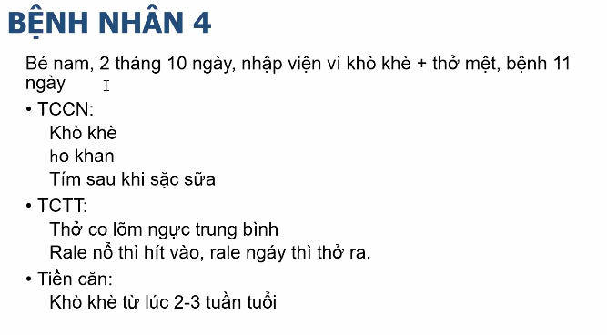

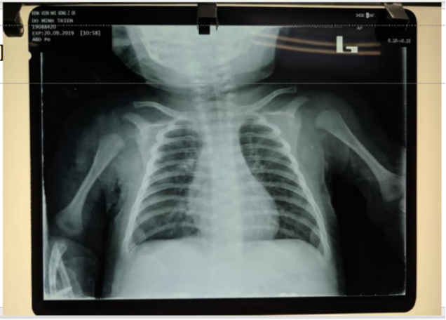

|  |  |  |
| --- | --- | --- |
| **Hành chính** | Bé nam 2 tháng 10 ngày tuổi, phim chụp ngày 20/09/2019 | |
| **Chất lượng phim** | Không trầy xước, không hoen ố  Phân biệt được mật độ mô mềm – khí - xương | |
| **Kỹ thuật** | **Tư thế** | Tư thế nằm vì không thấy bóng hơi dạ dày, xương bả vai còn ở trong 2 phế trường |
| **Thì hô hấp** | Thì hít vào (10 cung sườn sau, 7 cung sườn trước) chắc chắn ứ khí |
| **Cường độ tia** | Đạt |
| **Đối xứng** | Đối xứng vì cột sống thẳng, đầu trong 2 xương đòn đối xứng qua đường giữa |
| **Phân tích phim** | **Mô mềm** | Không tràn khí dưới da, không u |
| **Xương** | Không gãy, không biến dạng xương.  KLS không giãn |
| **Vòm hoành** | Vòm hoành 2 bên mất đường cong sinh lý, dẹt tương đối phẳng |
| **Trung thất** | Bóng tim không to  Khí quản không lệch  Tuyến ức không to  Sonde dạ dày đúng vị trí |
| **Rốn phổi** | Rốn phổi 2 bên không đậm |
| **Nhu mô** | Đám mở không đồng nhất 1/3 ~~trên~~ giữa và 1/3 dưới phổi P xóa bờ tim và 1/3 ~~trên~~ giữa phổi T, giới hạn không rõ, không KPQ đồ , không xóa bờ tim, không co kéo các cấu trúc lân cận. có thể mờ góc sườn hoành bên P tuy nhiên có cung sườn khó đánh giá được |
| **Kết luận** | Ứ khí  Hội chứng đông đặc tổn thương phế nang | |
| **Biện luận** | Viêm phổi hít – Theo dõi dị tật bẩm sinh đường thở – Theo dõi trào ngược dạ dày thực quản  Tắc nghẽn rõ từ 2-3w tuổi cần tìm nguyên nhân | |

**BỆNH NHÂN SỐ: 5**

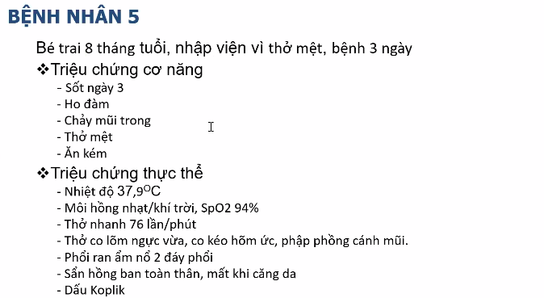

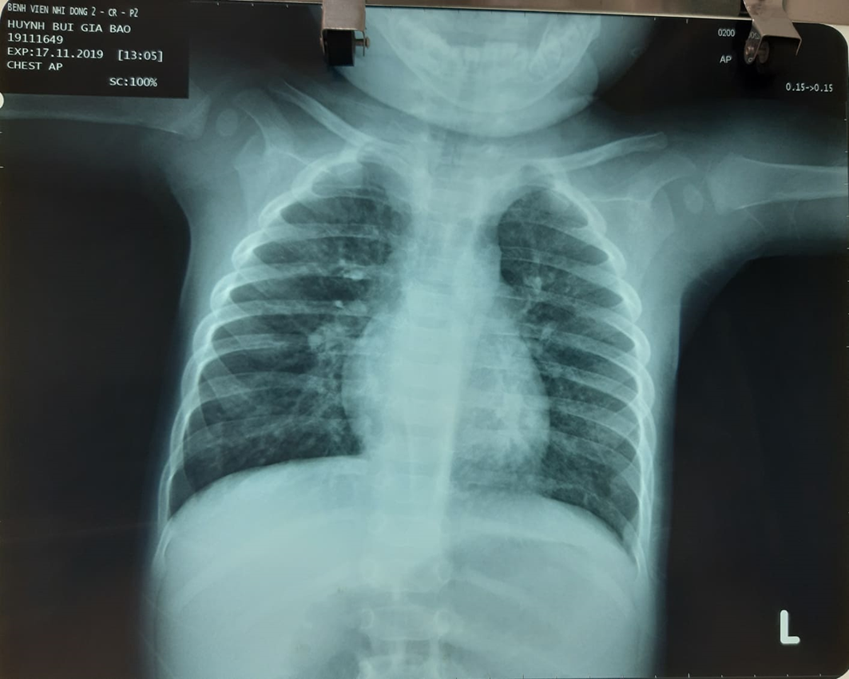

|  |  |  |
| --- | --- | --- |
| **Hành chính** | Bé nam, 8 tháng tuổi, phim chụp ngày 17/11/2019 | |
| **Chất lượng phim** | Không trầy xước, phân biệt được đậm độ rắn – mô mềm – khí | |
| **Kỹ thuật** | **Tư thế** | Tư thế nằm vì không thấy bóng hơi dạ dày, xương bả vai nằm trong 2 phế trường |
| **Thì hô hấp** | Thì hít vào (8 cung sườn sau, 7 cung sườn trước) |
| **Cường độ tia** | Đạt |
| **Đối xứng** | Đối xứng vì cột sống thẳng, đầu trong 2 xương đòn đối xứng qua đường giữa |
| **Phân tích phim** | **Mô mềm** | Không tràn khí dưới da, không u |
| **Xương** | Không gãy, không biến dạng xương.  KLS không giãn |
| **Vòm hoành** | Vòm hoành P cao hơn T không quá 1 KLS, còn độ cong sinh lý. Tương đối hơi phẳng |
| **Trung thất** | Bóng tim không to có vẻ hơi nhỏ  Khí quản không lệch  Tuyến ức không to |
| **Rốn phổi** | Rốn phổi ~~2 bên~~ đậm bên phải, thâm nhiễm xung quanh |
| **Nhu mô** | Tổn thương dạng lưới nốt lan tỏa khắp 2 phế trường |
| **Kết luận** | Nghi ngờ ứ khí  Rốn phổi 2 bên đậm  Tổn thương mô kẽ 2 bên | |
| **Biện luận** | Viêm phổi mô kẽ mức độ nặng do sởi | |

# **BỆNH NHÂN SỐ: 6**

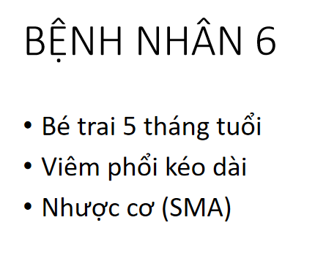

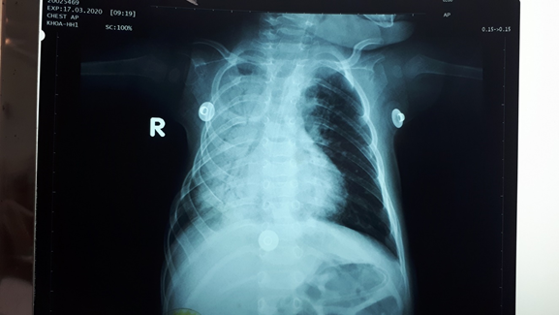

|  |  |  |
| --- | --- | --- |
| **Hành chính** | Bé trai 5 tháng tuổi, phim chụp ngày 17/03/2020 | |
| **Chất lượng phim** | Không trầy xước, không hoen ố  Phân biệt được mật độ mô mềm – khí - xương | |
| **Kỹ thuật** | **Tư thế** | Nằm |
| **Thì hô hấp** | Hít vào đủ sâu (9 cung sườn sau) |
| **Cường độ tia** | Đạt |
| **Đối xứng** | Đối xứng |
| **Phân tích phim** | **Mô mềm** | Không tổn tràn khí dưới da, không u |
| **Xương** | Không gãy xương, không biến dạng |
| **Vòm hoành** | Vòm hoành trái bình thường.  Vòm hoành P bị xóa bờ không đánh giá được |
| **Trung thất** | Bóng tim: không đán giá được  Khí quản không lệch hơi qua bên phải do tư thế  Không thấy tuyến ức. |
| **Rốn phổi** | Rốn phổi P không thấy được  Rốn phổi T không đậm |
| **Nhu mô** | Đám mờ đồng nhất toàn bộ phổi P, giới hạn không rõ, xóa bờ tim P, xóa bờ vòm hoành P, có hình ảnh khí phế quản đồ, không co kéo cấu trúc lân cận Đám mờ không đồng nhất trên rốn phổi T, giới hạn không rõ, không xóa bờ tim T, không có hình ảnh khí phế quản đồ, không co kéo  Phế trường T tăng sáng là chuyện bình thời khỏi nói bên trái bình thường hết |
| **Kết luận** | HC đông đặc phổi P và nhu mô trên rốn phổi T  Có thể kèm xẹp phổi trước mắt không biết được cứ điều trị rồi đánh giá lại hoặc có thể siêu âm người nhiều kinh nghiệm có thể phân biệt được hoặc chụp lại 1 phim khác | |
| **Cảm nghĩ** | Viêm phổi kéo dài mức độ nặng do bệnh nhược cơ | |